Ульяновский Государственный Технический Университет
Кафедра вычислительной техники

Отчет по лабораторной работе № 1
Тема: Моделирование траектории робота

Студент, гр ИВТИИбд-14 Васильченко Р.Д.
Преподаватель Хайруллин И.Д.

Ульяновск 2026
ВВЕДЕНИЕ
Цель работы: Построить онтологическую модель траектории движения робота в соответствии с выбранным вариантом.
Описание выбранного варианта: В варианте №1 моделируется движение робота по расширяющейся квадратной спирали. Движение начинается из начального состояния (INIT) из центральной точки. Робот движется вперед, а затем последовательно совершает повороты налево на 90 градусов. С каждым шагом (или каждыми двумя шагами) длина проходимого отрезка увеличивается на фиксированную величину, за счет чего формируется закручивающаяся спираль. Данная последовательность повторяется до тех пор, пока робот не совершит ровно 3 полных витка (12 сторон спирали), после чего он переходит в состояние остановки (STOP).

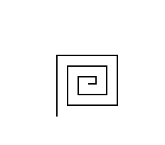
Построение онтологической модели
Онтологическая модель была спроектирована в среде Streamlit. В структуру модели входят состояния, переходы, условия переходов, действия и процесс перемещения. Модель используется для генерации исходного кода на языке Python, моделирующего движение робота с помощью библиотеки Turtle. Сформированная онтологическая модель представлена ниже.
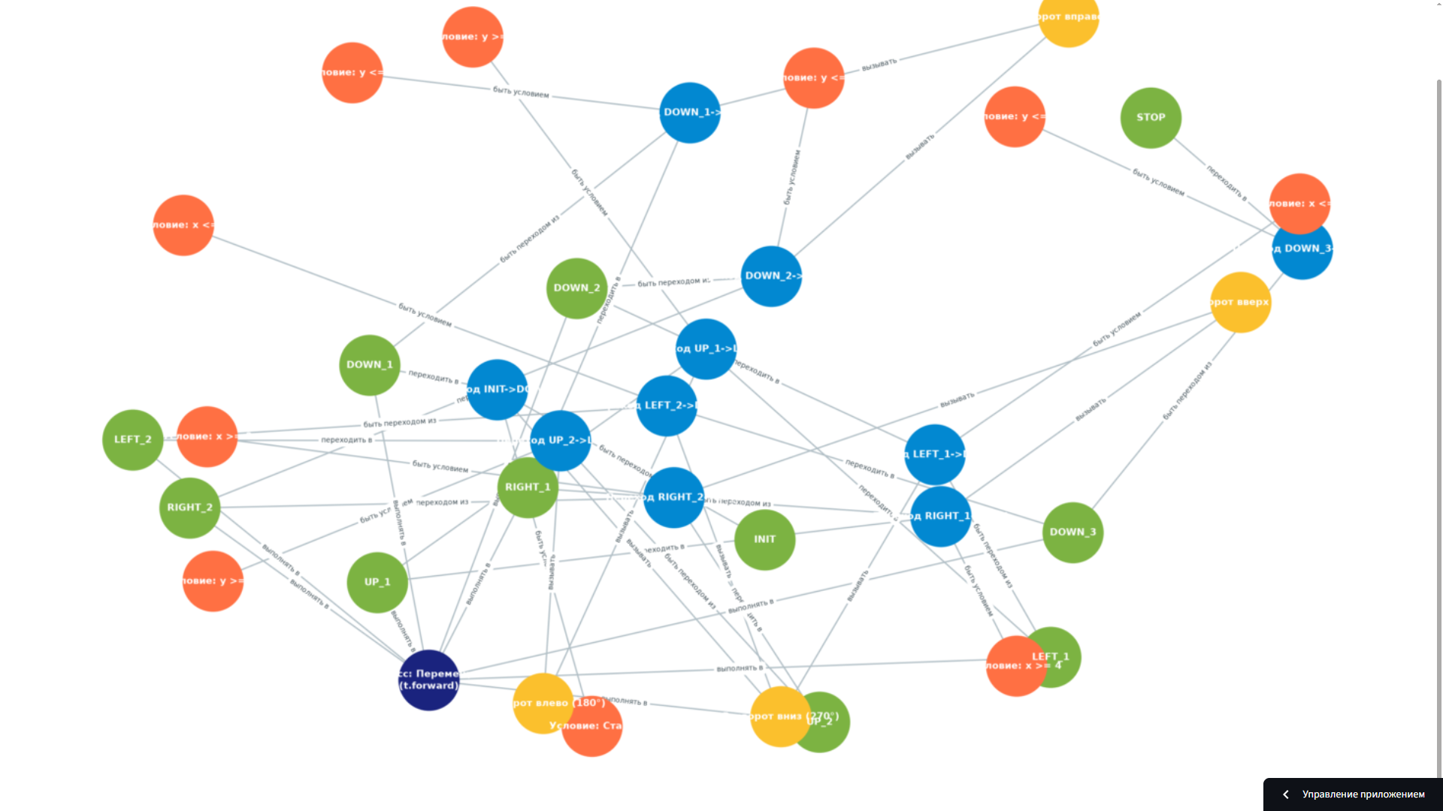
В модели были использованы следующие основные состояния: начальное состояние (INIT), движение вперед (FORWARD), поворот налево (LEFT) и остановка (STOP).
Для перемещения робота используется процесс t.forward(length). Изменение направления движения осуществляется с помощью действий дискретного поворота на фиксированный угол: t.left(90). При этом в онтологии заложена логика итерационного счетчика витков (или сторон) и динамического увеличения переменной шага length += 15 после завершения каждого элементарного цикла.
Переход из состояния INIT в рабочие состояния спирали выполняется при истинном начальном условии. Далее робот циклически меняет состояния перемещения и изменения угла, пока условие завершения (достижение 12 отрисованных отрезков) не станет истинным. После выполнения этого критерия состояние движения сменяется на STOP.
Генерация и проверка программного кода
На основе созданной онтологической модели системой был автоматически сформирован программный код на языке Python с использованием библиотеки Turtle. После генерации код был проверен путем запуска в интерпретаторе.
В процессе тестирования итерационной логики были скорректированы условия выхода из цикла range(6), чтобы ограничить траекторию строго тремя витками и избежать рисования лишней 13-й грани. После финальной отладки параметров программа стала стабильно воспроизводить структуру, полностью соответствующую варианту №1.
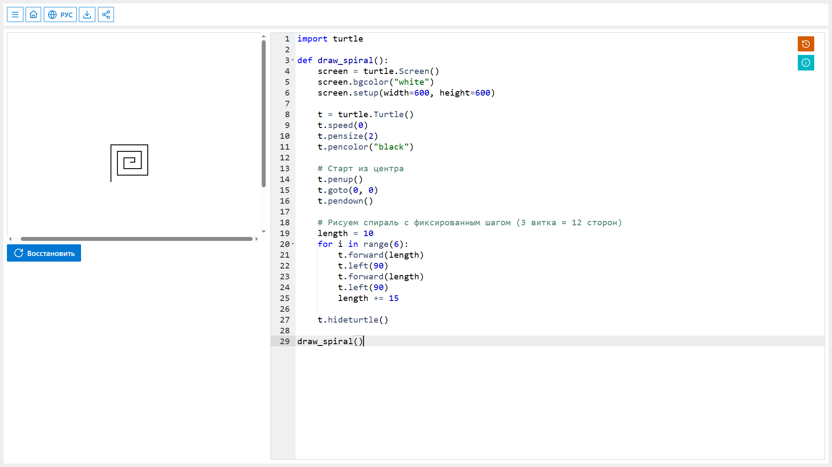
Ниже представлен полный листинг разработанного программного кода:
import turtle
def draw_spiral():
screen = turtle.Screen()
screen.bgcolor("white")
screen.setup(width=600, height=600)
t = turtle.Turtle()
t.speed(0)
t.pensize(2)
t.pencolor("black")
# Старт из центра
t.penup()
t.goto(0, 0)
t.pendown()
# Рисуем спираль с фиксированным шагом (3 витка = 12 сторон)
length = 10
for i in range(6):
t.forward(length)
t.left(90)
t.forward(length)
t.left(90)
length += 15
t.hideturtle()
draw_spiral()
ЗАКЛЮЧЕНИЕ
В ходе выполнения лабораторной работы была построена онтологическая модель движения робота для варианта №1. Были созданы состояния, условия переходов, действия, процессы и связи между ними. На основании построенной модели был успешно сгенерирован и отлажен программный код на языке Python.
В процессе работы было установлено, что для корректного построения расширяющихся спиральных траекторий критически важно правильно описывать законы изменения шага перемещения внутри циклов онтологии. При росте числа вложенных условий и переменных визуальный граф связей в среде Streamlit становится перегруженным, что создает определенные сложности при верификации модели, однако автоматическая генерация кода позволяет оперативно находить логические ошибки на этапе тестирования скрипта.

